<项目名称>
Use-Case-用例实现规约：<用例名称>

版本 <1.0>

[注：以下提供的模板用于 Rational Unified Process。其中包括用方括号括起来并以蓝色斜体（样式=InfoBlue）显示的文本，它们用于向作者提供指导，在发布此文档之前应该将其删除。按此样式输入的段落将被自动设置为普通样式（样式=Body Text）。]
[要定制 Microsoft Word 中的自动字段（选中时显示灰色背景），请选择 File>Properties，然后将 Title、Subject 和 Company 等字段替换为此文档的相应信息。关闭该对话框后，通过选择 Edit>Select All（或 Ctrl-A）并按 F9，或只是在字段上单击并按 F9，可以在整个文档中更新自动字段。对于页眉和页脚，这一操作必须单独进行。按 Alt-F9，将在显示字段名称和字段内容之间切换。有关字段处理的详细信息，请参见 Word 帮助。]
修订历史记录
日期 | 版本 | 说明 | 作者
<12/6/2020> | <1.0> | <对登录和注册用例进行实现> | <陈楷淮>

目录
1. 简介 4
1.1 目的 4
1.2 范围 4
1.3 定义、首字母缩写词和缩略语 4
1.4 参考资料 4
1.5 概述 4
2. 事件流 – 设计 4
2.1 VOPC类图 4
2.2 顺序图 4
2.3 协作图 4
3. 派生需求 4

Use-Case-用例实现规约：<用例名称>

简介
本用例实现规约用于对系统的登录注册功能进行描述。用户的登录和注册在系统中是最为常见的用例，它涉及到系统对用户信息的查询以及存储等操作。用户的登录和注册这一用例的作用是根据数据库实现用户的查询和查找以及存储用户即将发生的动作信息。

目的
用户的登录和注册在系统中是最为常见的用例，它涉及到系统对用户信息的查询以及存储等操作。本用例实现规约用于对系统的登录注册功能进行描述。

范围
与本用例相关的角色包括使用该系统的普通用户，本用例实现规约的范围包括数据库中的用户信息表以及包括login.jsp在内的文件。

定义、首字母缩写词和缩略语
暂无。

参考资料
具体参考资料请参阅需求分析文档

概述
本用例实现规约的其他部分将在用户登录和注册用例的事件流设计和其他派生需求，本文档的组成形式是先提出用例，然后分析事件流。在其他派生需求中将说明本用例与其他用例相关部分以及由此产生的需求进行补充说明。

事件流 – 设计

VOPC类图
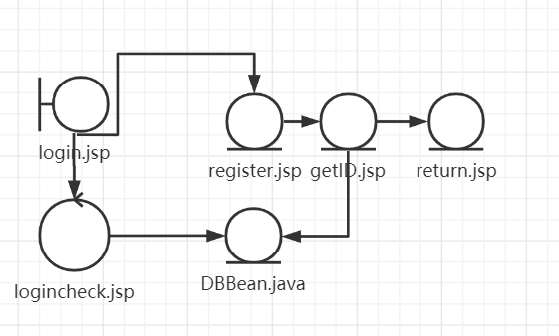

顺序图
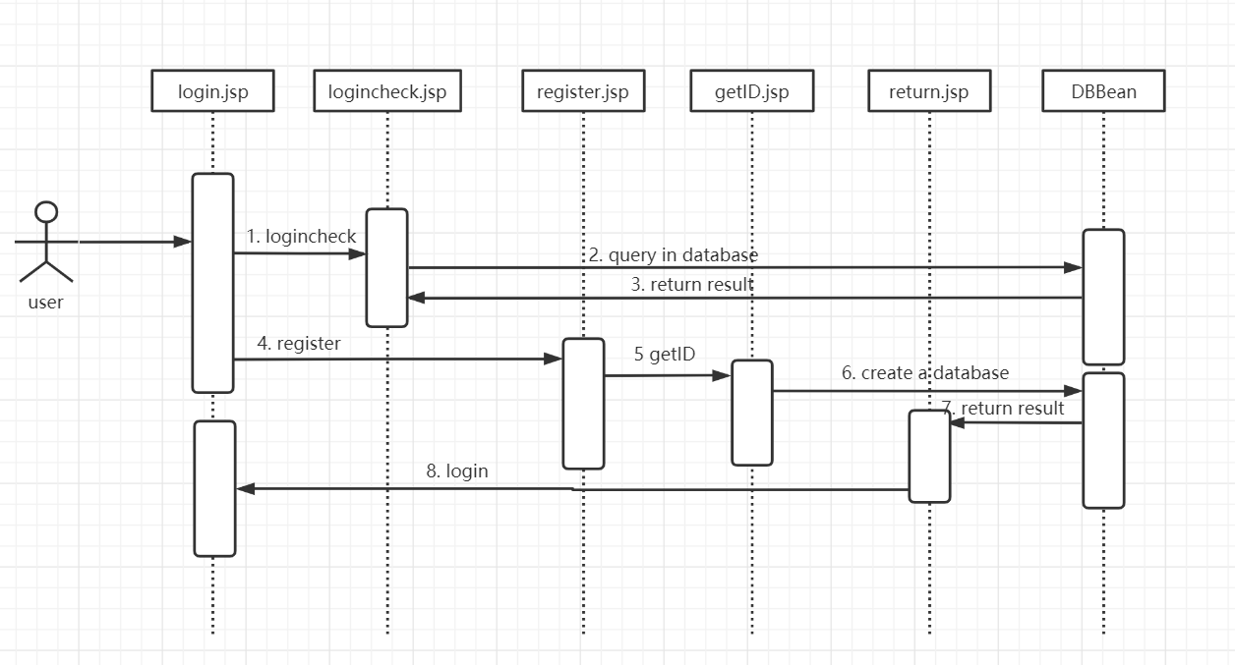

协作图
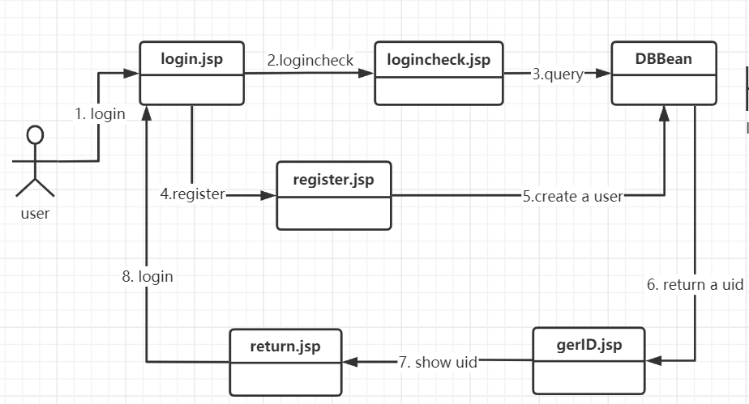

派生需求
暂无

